LG traz sua visão ESG para uma vida melhor para todos na CES 2023

Compromissos para o futuro e inovações da empresa para o planeta estarão em plena exibição na área “Vida Melhor para Todos”

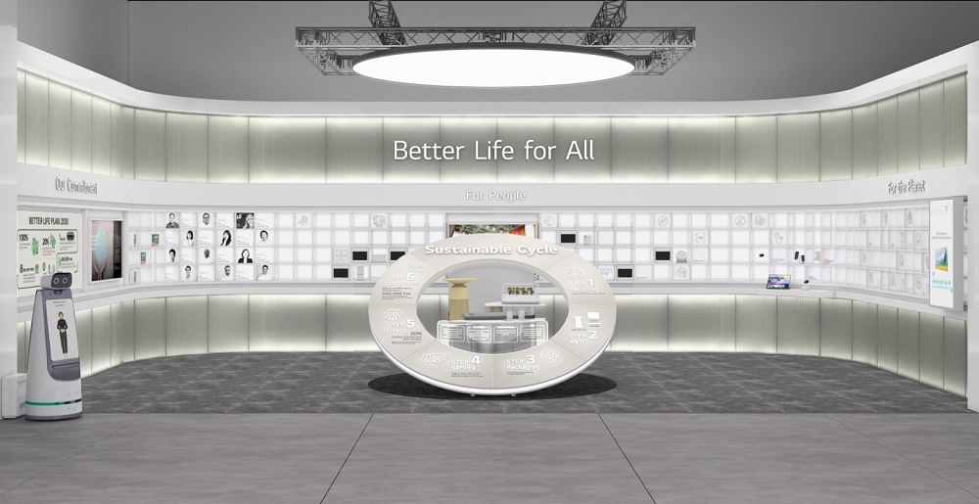

São Paulo, 19 de dezembro de 2022 — A LG Electronics destacará seu compromisso contínuo com a sustentabilidade na CES 2023, apresentando sua visão ESG e as inovações mais recentes e impactantes em uma exibição exclusiva chamada de área Vida Melhor para Todos (“Better Life for All”).

Fornecendo uma visão abrangente dos esforços de sustentabilidade da LG, incluindo seus principais marcos ESG, iniciativas atuais e metas de longo prazo, a área Vida Melhor para Todos consiste em três seções exclusivas: For the Planet (Para o Planeta), For People (Para as Pessoas) e Our Commitment (Nosso Compromisso). A exposição também apresentará as quatro inscrições finalistas do primeiro prêmio LIFE'S GOOD da LG, um desafio de inovação criado para divulgar a mensagem Life's Good da empresa e capacitar inovadores que buscam fazer uma diferença positiva para as pessoas e para o planeta.

Os principais focos da agenda ESG da LG foram incorporados em todos os aspectos da área Vida Melhor para Todos. O espaço será construído com materiais ecológicos e os materiais informativos disponibilizados estarão em braile para pessoas com deficiência visual e serão colocados a uma altura que facilite a leitura para pessoas em cadeiras de rodas. Guias proficientes em linguagem de sinais estarão no local, assim como um LG CLOi GuideBot programado para fornecer serviços de linguagem de sinais humano-digital.

Área Vida Melhor para Todos: Inovações para um futuro sustentável e o plano Better Life 2030

A seção For the Planet (Para o Planeta) apresenta as diversas iniciativas ambientais da LG, que incluem a instituição de Ciclos Sustentáveis que priorizam considerações "verdes" em cada etapa do ciclo de vida do produto, como coleta, descarte e reutilização de lixo eletrônico na fase de pós-uso. Os visitantes poderão ver como os materiais extraídos do lixo eletrônico descartado no Chilseo Recycling Center (CRC) da empresa estão sendo usados para fabricar peças para novos produtos LG. Também em destaque na For the Planet está o LG Smart Park – localizada em Changwon, na Coreia do Sul –, a fábrica energeticamente eficiente da empresa e uma nova tecnologia de reciclagem de espuma de Poliestireno Expandido (EPS, na sigla em inglês) desenvolvida pela LG para tornar as embalagens dos produtos mais ecológicas.

A segunda seção da exposição, For People (Para as Pessoas), mostra as ações e conquistas da LG em acessibilidade de produtos e serviços. Elas incluem o desenvolvimento de manuais de produtos que incorporam guias de voz e linguagem de sinais, e a implementação de recursos de acessibilidade – como reconhecimento de voz, instruções de voz e sensores de detecção de movimento – em uma ampla variedade de produtos LG. Nesse espaço, os visitantes também terão a oportunidade de explorar as opções de acessibilidade disponíveis nas TVs LG; de legendas de áudio para texto a uma tela com linguagem de sinais que pode ser facilmente movida e redimensionada.

Our Commitment (Nosso Compromisso), a terceira e última seção da área Vida Melhor para Todos, reflete a dedicação da LG em garantir um futuro sustentável – o objetivo final do Plano Better Life 2030 da empresa. A LG pretende reduzir as emissões de gases de efeito estufa da fabricação de produtos em 50% (em comparação com os níveis de 2017) e as emissões de GEE do uso de sete produtos principais em 20%, por unidade vendida até 2030 em comparação com o ano de referência de 2020. Além disso, a empresa planeja oferecer recursos de acessibilidade para todas as suas linhas de produtos até 2025 e fornecer um manual de instruções de voz e um manual de vídeo em linguagem de sinais para todos os produtos LG até 2030.

“Na LG, estamos constantemente nos desafiando a ir além para tornar nossa visão Vida Melhor para Todos uma realidade”, disse Lee Jeong-seok, chefe do Centro de Marketing Global da LG Electronics. “Nossa exposição com foco em ESG dará aos visitantes da CES informações sobre os valores, determinação e dedicação que estimulam nossa jornada de sustentabilidade, e as tecnologias e práticas inovadoras que estamos desenvolvendo para garantir um futuro melhor”.

# # #

CONTATO – LG:
Angela Sakuma – angela.sakuma@lge.com
Ana Paula Silva – anapaula.silva@lge.com

CONTATO – LG-ONE
Elaine Cruz (11) 91176-7571 – elaine.cruz@lg-one.com
Vitória Loria – vitoria.loria@lg-one.com

# # #

SOBRE A LG ELECTRONICS, INC.
A LG Electronics é uma inovadora global em tecnologia e produtos eletrônicos de consumo com presença em quase todos os países e uma força de trabalho internacional de mais de 75 mil pessoas. As quatro empresas da LG – Home Appliance & Air Solution, Home Entertainment, Vehicle component Solutions e Business Solutions – combinadas geraram vendas globais de mais de US$ 56 bilhões em 2020. A LG é uma fabricante líder de produtos de consumo e comerciais que vão desde TVs, eletrodomésticos, soluções de ar, monitores, robôs de serviço, componentes automotivos e suas marcas premium LG SIGNATURE e inteligente LG ThinQ são nomes familiares em todo o mundo. Visite o site para obter as últimas notícias.

SOBRE A LG ELECTRONICS NO BRASIL
Operando no Brasil desde 1996, a LG Electronics comercializa no País um extenso lineup de produtos, com mais de 350 itens, entre TVs, Áudio e vídeo, equipamentos de informática, Condicionadores de Ar, Linha Branca e Soluções Corporativas. A companhia, que fabrica nas plantas de Manaus a maioria dos produtos vendidos no Brasil, já é considerada a segunda maior operação da LG, atrás apenas dos Estados Unidos. Com cerca de 6 mil funcionários, a subsidiária brasileira conta com um centro de Pesquisa e Desenvolvimento, assistência técnica e call center próprios, além de uma loja própria em Recife.

ACOMPANHE TODAS AS INFORMAÇÕES NOS CANAIS LG
Site: http://www.lg.com/br
Instagram: https://www.instagram.com/lgbrasil/
Twitter: http://twitter.com/lgdobrasil
YouTube: http://www.youtube.com/lgdobrasil
Facebook: http://www.facebook.com/lgdobrasil
Linkedin: www.linkedin.com/company/lg-electronics-brasil

# # #

LG ELECTRONICS - SAC
4004 5400 (Capitais e regiões metropolitanas)
0800 707 5454 (Demais localidades)

